0627
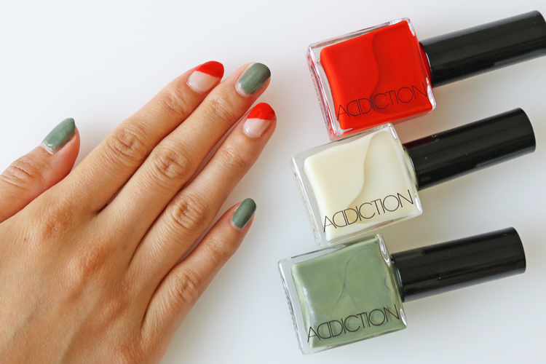

夏ネイルを一挙紹介！自分でできるカラーMIXも教えます♪2018.06.27

化粧品バイヤー
TOKICO


- 仮。後で決定した顔写真に差し替え予定。

（リード）夏はいつもより大胆なファッションが似合う季節。ネイルも個性的に、私らしく楽しみたいですよね♡そこで今夏オススメのカラーやセルフできるカラーMIXテクをコスメブランドに聞いてみました！

〈エレガンス〉ゴールドがアクセントの輝くカラーMIX♪
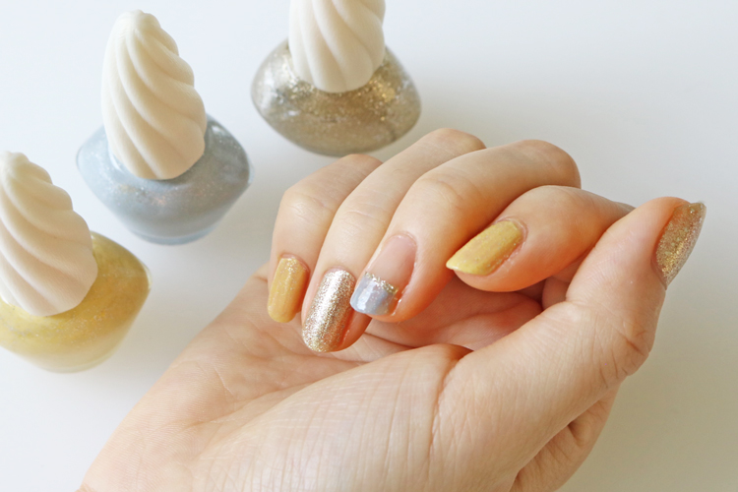

〈エレガンス〉エレガンス クルーズ ネイルラッカー(左から32、33)、同 ネイルグリッター(104)各税込1,620円

ラメ入りの3本を使った輝くカラーMIXです。上品なイエロー（32）を人差し指と小指、ゴールド（104）を親指と薬指に塗ります。中指の先1/3にライトグレー（33）を塗り、さらに境目にゴールド（104）を細く入れれば、爽やかさの中に輝きがアクセントのカラーMIXのできあがり♪プールサイドやカジュアルなリゾートスタイルにも似合いますよ。

〈RMK〉シックでモダンなカラーMIX♡
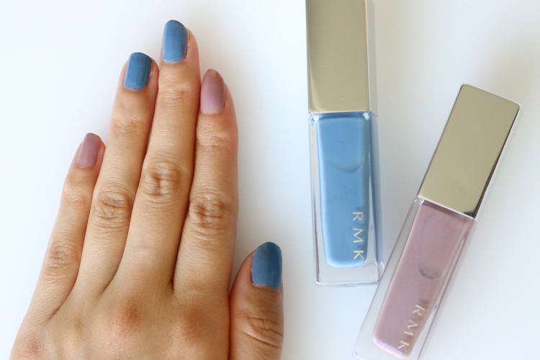

〈RMK〉ネイルポリッシュ(左から08、06)各税込1,620円

クリアで絶妙なニュアンスがつくるカラーMIXです。グレーがかったブルー(08)を親指・中指・薬指に、パープルのラメが魅惑的なモーヴカラー(06)を人差し指・小指に塗れば、大人の魅力を引き立てるシックでモダンな夏ネイルが完成！リゾートでも、スーツなどのきっちりスタイルにも使えます♪

〈ポール & ジョー〉鮮やかなメリハリカラーMIX！
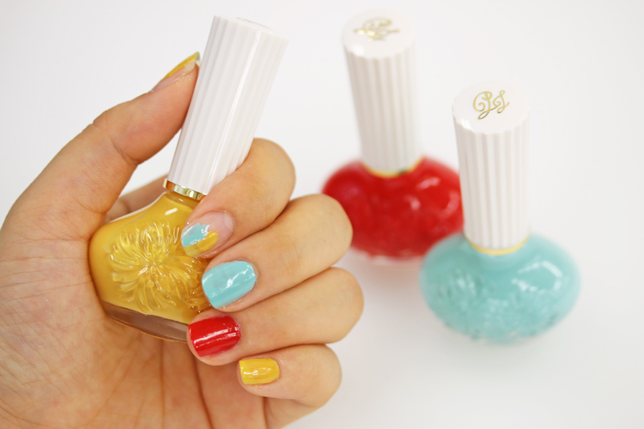

〈ポール & ジョー〉ネイルポリッシュ(左から11、33、12)各税込1,728円

レトロモダンな小瓶も可愛い「ネイルポリッシュ」の鮮やかなカラーMIXで、ポップなデザインに。目を引くイエロー(11)、涼しげなミントブルー(12)、太陽に映えるレッド(33)を指ごとに塗り分けます。さらに写真の人差し指のように、ラフに重ねた“塗りかけデザイン”も可愛い♡オフの日に思いっきり楽しみたいネイルです！

〈ルナソル〉グレージュ×ラメの華やかカラーMIX♡
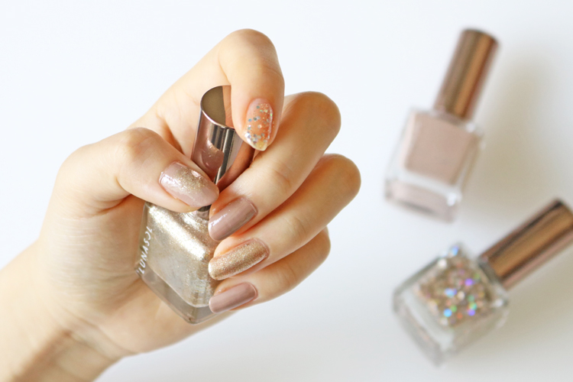

〈ルナソル〉ネイルフィニッシュN(左から06、15、16)各税込1,620円

ゴージャス感と遊び心のある華やかなカラーMIXです。親指・中指・小指にグレージュ(15)を、薬指にシャイニングゴールド(06)を、人差し指にシャインフォール(16)を大きめラメが均等になるよう薄く広げて塗ります。さらに親指にもシャイニングゴールド(06)を重ね、アート感をプラス！ブラシをしごき、少量のネイルをポンポンと付けていくだけなので、簡単です♪パーティのような華やかな場にもぴったり！

〈アディクション〉くすみカラーでモード感全開のカラーMIX♪

〈アディクション〉ザ ネイルポリッシュ(上から031C、018SS、039C)各税込1,944円

〈アディクション〉らしい、モード感のあるカラーMIXです。親指・中指・小指にくすんだグリーン(039C)を塗り、人差し指・薬指はシアーなホワイト(018SS)と、60年代風の鮮やかなオレンジレッド(031C)でフレンチネイルに仕上げます。フットネイルも同じカラーでチラ見せするのも可愛いですね♪

〈コスメデコルテ〉シルバーがアクセントのフェミニンカラーMIX♡
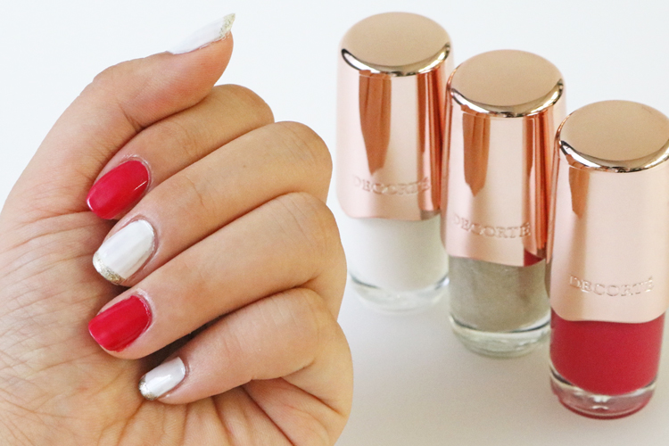

〈コスメデコルテ〉ネイルエナメル(左からWT041、SV042、PK845)各税込2,160円

ホワイト×シルバーとピンクが華やかなカラーMIXです。高発色のホワイト（WT041）を親指・中指・小指に塗り、乾いたらシルバー（SV042）を爪先に細く塗ります。爪の左右の端から中心へゆっくり弧を描くように塗るのがコツ！人差し指と小指にフローラルピンク（PK845）を塗れば、華やかフェミニンネイルが完成♪エレガントなリゾートスタイルに合わせるのがオススメです♡

自分でもできるカラーMIXで指先を彩れば、この夏をさらに楽しく過ごせるはず！ぜひチャレンジしてみてくださいね♪

